Rolf Breiner 27.Oktober 2014

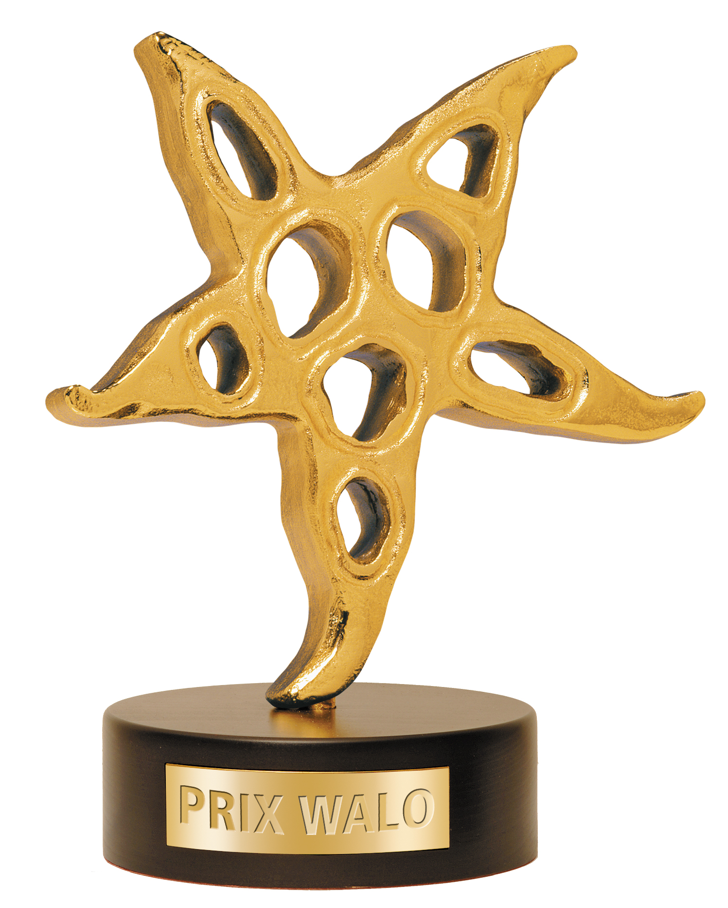

PRIX WALO-Sprungbrett

Vorausscheidung 3

Musikarena Wydehof, Birr AG

Sonntag, 26. Oktober 2014

Pd. Drei Tagessieger beim PRIX WALO-Sprungbrett in der Arena Wydehof zu Birr, AG.

Die Philharmonic Brass Zürich-Generell5 siegte in der Sparte Band.
Rachel Divà vom Muotathal brillierte in der Kategorie Gesang.
Die Basler Showtanzgruppe Special Elements siegte in der Kategorie Variété/Special.
Die drei Tagessieger qualifizieren sich direkt für das Final KLEINER PRIX WALO 2014, das am 7. Dezember 2014 in der Musik-Arena Wydehof in Birr, AG stattfindet.

Starke Bläser, Breaktänzer und Stimme
pd. Strahlend blauer Himmel über Birr, AG. Ein Sonntag wie im Bilderbuch.Gleichwohl war die Arena Wydehof bei der dritten Sprungbrett-Veranstaltung am 26. Oktober 2014 gut besucht. Die Jury hatte über zwölf Darbietungen zu entscheiden. Tagessieger wurden die Breakdancer «Special Elements» (Sparte Special Act), die Sängerin Rachel Divà (Gesang) und die Bläsertruppe Philharmonic Brass Zürich-Generell5 (Band).

Tagessieg Sparte Bands. Diese Formation wartete mit feurigen Bläsersätzen auf. Da ging die Post ab mit den Trompetern Andi Frei und Guillermo Casillas, dem Posaunisten Joachim Tanner, dem Mann mit der Tuba, Markus Hauenstein und dem Hornisten, der auch das Alphorn bediente, Thomas Gmünder. Die blaskräftige Truppe Philharmonic Brass Zürich-Generell5, allesamt klassisch ausgebildet, in roten Jackets gewandet, um sich von den «schwarzweissen Pinguinen» der Klassikorchester zu unterscheiden, spielt seit zehn Jahren zusammen. Das Repertoire reicht von Pop und Funk bis HipHop. Man will ein breites Publikum unterhalten und startet ab Mitte Januar 2015 zur Tournee «Brass Heroes» (bis Mitte April). Der Auftritt am Prix Walo-Sprungbrett hat «mächtig Spass gemacht». Thomas Gmünder hoffte mit dem Sprungbrett-Auftritt und dem folgenden Final auf «medienwirksame Plattformen». Das Bläser-Quintett hat einiges drauf, wartet mit raffinierter Choreografie und wird weiteren Instrumenten wie singende Säge einsetzen. Das wird spannend.

Weitere Teilnehmer in der Sparte Bands. Das «Rudel» aus Biel namens Ripstone, vier Jungmänner zwischen 13 bis 16 Jahren, und die Sängerin Julie, wartete mit kräftiger, selbst komponierter Rockmusik auf.
Audio Delict, die Band aus Stäfa, ZH, präsentierte funkige Mundartsongs wie «I vermiss di immer no» und «Summer» und gefiel – mit Sänger Dominic Meli.
Die witzigen «Maulwürfe» aus Luzern haben eine Ader zum Kabarettistischen. Sängerin Stefanie Erni mit klassischer Ausbildung und ihre Mitstreiter Christian Zemp (Mandoline), Andreas Gut (Akkordeon) und David Heizmann (Kontrabass) unterhielten mit Augenzwinkern.

Tagessieg Sparte Gesang. Fesch, sexy und selbstbewusst trat die 23jährige Popsängerin aus Muotathal SZ auf: Rachel Divà schmetterte ihre Songs «Feeling Good» und «At Last» mit Inbrust. Sie gab alles und reüssierte. Überglücklich freute sich die 23-Jährige wie eine Schneekönigin, zusammen mit Mutter und Schwester: «Ich habe wirklich nicht damit gerechnet.» Sie arbeitet im Büro einer Pensionskasse und hofft auf eine Karriere wie Vorbild Lady Gaga. Die Sängerin mit den wunderschönen braungrünen Augen, die eigentlich Rahel Bächtold heisst und das Nesthäkchen in ihrer Familien mit zwei Schwestern ist, möchte eine «kleine grosse Künstlerin» werden». Sie komponiert selber, wobei sie ihre Stimmungen in Liedern verarbeitet. Sie spielt Gitarre und Klavier und fühlt sich auf der Bühne bereits wie zuhause. Beim Sprungbrett-Finale gibt’s ein Wiedersehen.
Weitere Teilnehmer in der Sparte Gesang.
Jerry Miller (24) aus Luzern hat vielseitige Talente als Pianist, Tänzer und Sänger. Er wünscht sich, mal im Duett mit Stephan Eicher zu singen, besitzt eine ausbaufähige Musicalstimme und gefiel mit Eigenkompositionen.
Alessia Mareira (18) aus Büsingen, SH, absolviert zurzeit in Frankfurt a.M. eine Schauspielerausbildung. Sie hat eine tolle Soulstimme, das zeigt sie beim Song «Cry to Me».
Nick Mellow (22) aus Suhr trat bereits am Blueballs Festival und Open Air St. Gallen auf. Der Perfektionist trug beherzt eigene Songs vor – bei starker Konkurrenz.
Dana (Burkhard, 17) aus Ins, BE, singt von Kindesbeinen an, nimmt Gesangsunterricht und schreibt ihre Songs selber. Ihr Traum: Einmal im Hallenstadion auftreten. Ihr Auftritt beim Sprungbrett wusste zu gefallen.

Tagessieger in der Sparte Special Act. Die toll getimte Tanztruppe aus dem Aargau, Basel-Land und -Stadt wirbelte in bester HipHop-Art über die Bühne. Special Elements waren auch schon bei den «Grössten Schweizer Talenten» oder im «Zelt» aktiv. Die fünf agilen Herren zeigten eine Powershow: Roman Völlmin (26), Nicolas Häseli (25), Muhamed Kaltuk (24), Axel Hernandez (26) aus Kolumbien und Alex Nyffeler (26). Ausnahmsweise fehlte diesmal Simon Walti (26). Die Boygroup betreibt in Basel das Tanzstudio SE, hat auch schon Videos produziert, zur AC/DC-Musik gewirbelt und strebt auch ins benachbarte Ausland. In den Beinen haben sie es jedenfalls.
Weitere Teilnehmer in der Sparte Special Act. Das blutjunge Clowntrio Smileys aus der Romandie jonglierte unverfrorenen und schier unschuldig mit Bällen. Jennifer Van Gool (12), Selma Romanens (12) und Arifi Noémie (13) hatten ihren Spass und das Publikum auch.
Clown Steevy (Steeven Van Gool, 24) trieb seinen Spass mit Ballons und einer willigen Partnerin aus dem Publikum. Lacher waren ihm sicher.

Moderation
Monika Kaelin, Präsidentin und Produzentin (SHOW SZENE SCHWEIZ/PRIX WALO) führte fachkundig, sympathisch und wie immer beherzt routiniert durch den Sonntagnachmittag. Die dritte Sprungbrett-Ausgabe 2014 war wieder sehr vielseitig, konnte sich hören und sehen lassen. Die engagierte Moderatorin wurde dann überraschend mit Ständchen und Torte zum 60. Geburtstag gefeiert. Philharmonic Brass Zürich-Generell5 und das Publikum stimmten in den bekannten Geburtstagssong ein. Monika Kaelin freute es sichtlich: Happy Birthday, wenn auch nachträglich!

JURY
Die jungen Talente wussten zu gefallen und machten es der Jury nicht leicht, denn es konnte nur je einen Sieger in den drei Kategorien geben.
Jury-Obmann Walter Briner sprach von «kontroversen Bewertungen». Schlussendlich fand man sich und konnte die Sieger nach insgesamt 3 ½ Stunden Showtime bekannt geben.

In der FACHJURY waren vertreten v.l.n.r.:
Gabrielle Blättler, Event-Managerin, werbegeschenke.ch, Mitglied SSS,
Jürg Bernauer, Berni Event, Inhaber, Mitglied SSS
Walter Briner, Jury-Obmann, Finanzchef/VS- Mitglied SSS
Stephan Krellmann, Steps2rec, Produzent Pop/Rock, Mitglied SSS Mitglied
Prof. Jörg Conrad, Intendant, Swiss Chamber Music Circle, Mitglied SSS
Christoph Stöckli, Radio Inside, Musikredaktor
Marc Hunziker, K-tel Switzerland A&R, Product Manager/Digital Marketing
Andre Roger, Schauspieler, Moderator, Mitgl. SSS
Suzanne Klee, Country-Sängerin, Mitglied SSS
Valentina Pellanda, Valentinas Variété, Inhaberin, Mitglied SSS
Ivo, Ivo Sidler, Pop-Rock-Musiker

STARGÄSTE: IVO mit Gitarrist Walter Schneider
Aus seinem neuen Album «IVO» trug der Innerschweizer gleich mehrere Songs vor – unplugged, begleitet von Gitarrist Walter Schneider – von «Let Her Know» bis zu «Peace and Freedom», dem Song, mit dem sich Ivo einst bei der Schweizer Aussscheidung zum Eurovisionswettbewerb beteiligt hatte. Das passte. Das Publikum konnte sich kaum satt hören. Rocksänger Ivo, der sich in der Rolle des Jurymitglieds unwohl fühlte, sorgte für ein grossartiges Intermezzo, bevor die Tagessieger dann verkündet wurden.
Die nächste Sprungbrett-Ausscheidung zum KLEINER PRIX WALO findet am Sonntag, 16. November, im Hotel Wysses Rössli in Schwyz statt, bevor dann das Finale am 7. Dezember 2014 wieder in der Arena Wydehof, Birr AG, über die Bühne geht.

SHOW SZENE SCHWEIZ
Der Verein stellt sich in den Dienst der Showtalente. Seit 1974 Jahren vergibt der Verein Showszene Schweiz alljährlich den PRIX WALO an die erfolgreichsten Schweizer Unterhaltungskünstler/innen. Daneben engagiert sich der Verein mit dem PRIX WALO-SPRUNGBRETT seit vielen Jahren auch für den Schweizer Shownachwuchs und bietet diesem die Gelegenheit, unter professionellen Bedingungen vor einem grossen Publikum aufzutreten. Die besten Teilnehmerinnen und Teilnehmer der diesjährigen vier PRIX WALO-SPRUNGBRETT-Veranstaltungen qualifizieren sich jeweils für das Finale, das am 7. Dezember 2014 in der Arena Wydehof Birr / AG stattfindet. Hier wird dann der KLEINE PRIX WALO 2014 in den jeweiligen Sparten verliehen. Die Gewinner KLEINER PRIX WALO treten, nebst den erfolgreichsten nationalen Künstlern, an der Galaverleihung 41. PRIX WALO innerhalb der Star TV-Livesendung auf. Diese wird am 7. Juni 2015 im Kongresshaus Zürich über die Bühne gehen.

Weitere Termine
16. November 2014 Hotel Wysses Rössli, Schwyz
Sparten: Populäre Klassik/Volksmusik, Jodel, Schlager

7. Dezember 2014 Arena Wydehof, Birr AG
Finale KLEINER PRIX WALO in den Sparten:
Band, Gesang, Klassik, Jodel, Volksmusik, Dance, Comedy, Special Act

Weitere Informationen:
SHOW SZENE SCHWEIZ / PRIX WALO
Monika Kaelin, Präsidentin: Tel. 044 720 58 70 / info@prixwalo.ch

Download Fotos: www.prixwalo.ch
Fotograf Kurt Meier: Tel:. 044 463 22 19 / km@studioart.ch

